ОФОРМЛЕНИЕ МАТЕРИАЛОВ ДОКЛАДОВ В ФОРМАТЕ MICROSOFT WORD
(НЕ БОЛЕЕ 3 СТРОК)
Петров П.П.^{1,*}, Смирнов С.С.²
¹ИМАШ РАН, Москва, Россия; *petrovpp@yandex.ru;
²МГТУ им. Н.Э. Баумана, Москва, Россия.

Аннотация: Ниже представлены требования к оформлению материалов докладов для II Международной конференции «Деформирование и разрушение композиционных материалов и конструкций». Настоящий текст может использоваться как шаблон. Аннотация (не более 5 строк) и ключевые слова (до 8 слов) набираются курсивом шрифтом Times New Roman 9 pt.
Ключевые слова: композиционные материалы, деформирование, разрушение.

Поля страницы и титульная часть
Объем представленного материала не должен превышать 3 страниц формата А4. Величина полей: сверху – 30 мм, снизу – 22 мм, слева – 25 мм, справа – 20 мм. Номера страниц не проставляются. Название доклада набирается прописными буквами полужирным шрифтом Times New Roman 12 pt. без переносов с выравниванием по центру страницы, далее по центру после отступа набираются фамилия и инициалы автора (авторов) шрифтом 12 pt. и название организации (организаций), город и страна шрифтом 10 pt. Рядом приводится адрес электронной почты автора, с которым следует вести переписку, и который помечается (*).
Основной текст
Основной текст набирается в две колонки (с расстоянием 5 мм между колонками) шрифтом Times New Roman 10 pt. через 1 интервал. В целях структуризации допускаются заголовки одного уровня, которые набираются полужирным шрифтом 10 pt. без переносов и нумерации и отделяются сверху и снизу от основного текста дополнительным интервалом 6 pt.
Формулы
Формулы вводятся с помощью редактора формул в отдельном окне для каждой формулы. Номера формул в круглых скобках проставляются по правому краю страницы в основном тексте (не в редакторе формул). Формулы располагаются по центру колонки и отделяются сверху и снизу от основного текста дополнительным интервалом 6 pt.:
(1)
Ссылки на формулы в тексте заключаются в круглые скобки. Нумеруются только те формулы, на которые есть ссылки в тексте. Если абзац текста не заканчивается формулой, то после нее нет абзацного отступа.
Рисунки и таблицы
Рисунки и таблицы приводятся сразу после их упоминания в тексте. Положение рисунка должно быть «в тексте». Для ссылок на рисунки и таблицы используются сокращения «рис. 1» и «табл. 1», соответственно.
Названия таблиц и подписи к рисункам набираются полужирным шрифтом Times New Roman 8 pt. и располагаются по центру колонки, как указано ниже.

Табл. 1. Пример оформления таблицы.
Образец | Модуль упругости, ГПа | Коэффициент  Пуассона
1 | 56,8 | 0,316
2 | 57,3 | 0,310
3 | 55,9 | 0,322

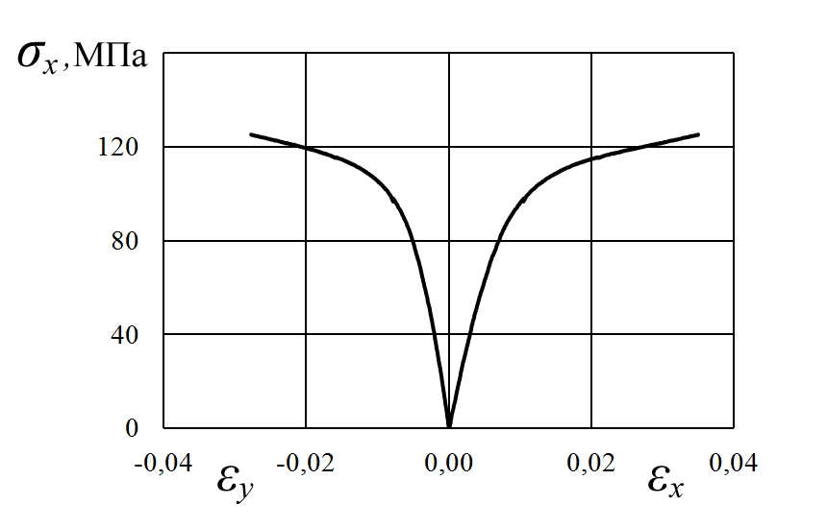
Рис. 1. Пример оформления рисунка.

Список литературы
Ссылки на литературу приводятся в квадратных скобках. В конце текста без заголовка приводится список литературы в порядке упоминания в тексте: Список набирается шрифтом Times New Roman 8 pt. Названия источников следует приводить на языке оригинала в полной нотации: для журнальной статьи – автор, название работы, название журнала, год, номер, страницы; для монографии – автор, название, город, издательство, год, количество страниц.

1. Смердов А.А., Таирова Л.П, Цветков С.В., С.В. Тащилов С.В., Магнитский И.В. Экспериментальное исследование жесткостных и прочностных характеристик углепластика // Конструкции из композиционных материалов – 2009. - №3.- С.68-82

